Perancangan Sistem Layanan Konseling Digital untuk Siswa dengan Data Terintegrasi di SMKN 1 Bojongpicung

Melda Kartika*¹, Tarmin Abdulghani², Nita Sarlytta Atmaja³, Sofia Nurkemala⁴
^{1,2} Program Studi Teknik Informatika, Universitas Suryakancana, Indonesia, ^{3,4}Poli Jiwa RSUD Cianjur
meldakartika873@gmail.com¹, tarmin@atagani.com², nsarlytta@yahoo.com³, sofianurkemala1981@gmail.com⁴

Informasi Artikel | Abstrak
Kata Kunci:  Bimbingan dan Konseling, Kesehatan Mental, Kenakalan Remaja, Waterfall  Histori Artikel:  Disubmit 15 Mei 2025  Direvisi  Diterima  Tersedia daring  Sitasi:  ………………………………..  * Penulis Korespondensi.  Melda Kartika  Alamat E-mail:  meldakartika873@gmail.com | Perkembangan ilmu pengetahuan dan teknologi telah mendorong transformasi di berbagai bidang, termasuk pendidikan. Di era digital saat ini, integrasi teknologi dalam layanan pendidikan menjadi penting untuk meningkatkan efisiensi dan efektivitas pembelajaran, termasuk dalam layanan bimbingan dan konseling. Layanan konseling di sekolah memiliki peran krusial dalam membantu siswa menghadapi tantangan emosional, sosial, dan akademik, khususnya di tingkat SMA/SMK/MA yang rentan terhadap tekanan dan kenakalan remaja. Namun, berbagai kendala seperti keterbatasan jumlah konselor, pengelolaan data dilakukan secara manual, artinya proses tersebut dilakukan dengan cara tulis tangan, serta rendahnya kesadaran akan pentingnya kesehatan mental, menghambat optimalisasi layanan tersebut. Oleh karena itu, penelitian ini bertujuan untuk merancang sistem layanan konseling digital terintegrasi di SMKN 1 Bojongpicung. Jenis penelitian yang dilakukan oleh penulis dalam perancangan sistem layanan konseling digital untuk siswa adalah metode analisis dan pengembangan. Metode yang digunakan adalah metode air terjun atau yang sering disebut metode waterfall. Langkah-langkah pengembangan meliputi Communication, Planning, Modeling, Construction, dan Deployment. Sistem ini menggabungkan peran guru BK dalam konseling tahap awal serta menyediakan mekanisme rujukan otomatis ke psikolog bila diperlukan. Selain itu, sistem ini berfungsi sebagai media pengarsipan digital untuk mendukung manajemen data siswa secara lebih efektif. Diharapkan, sistem ini dapat meningkatkan aksesibilitas, kualitas, dan efektivitas layanan konseling di lingkungan sekolah.
- Pendahuluan
Ilmu pengetahuan terus berkembang seiring berjalannya waktu. Perkembangan ilmu ini mendorong terciptanya berbagai teknologi baru yang menjadi penanda kemajuan zaman. Saat ini, teknologi yang dikembangkan telah mencapai era digital. Di Indonesia, sudah memanfaatkan teknologi untuk mendukung kemajuan pekerjaan, termasuk dalam bidang pendidikan. Oleh karena itu, dunia pendidikan juga perlu memanfaatkan teknologi untuk membantu kelancaran proses akademik, sehingga dapat meningkatkan efisiensi dan efektivitas dalam pembelajaran [1]. Salah satu aspek pendidikan yang dapat ditingkatkan melalui teknologi adalah layanan konseling. Teknologi dapat digunakan untuk mempermudah proses konseling, seperti menyediakan platform digital untuk konsultasi siswa dengan konselor, mendokumentasikan hasil konseling secara terstruktur, dan memberikan akses kepada siswa untuk mendapatkan informasi terkait kesehatan mental maupun pengembangan diri. Dengan memanfaatkan teknologi, layanan konseling di sekolah dapat menjadi lebih inklusif, mudah diakses, dan efektif dalam mendukung perkembangan siswa.
Dampak dari teknologi perubahan zaman juga membawa tantangan baru, terutama bagi siswa tingkat SMA/SMK/MA/SMU. Tuntutan akademik yang semakin tinggi, tekanan dari pergaulan sosial, serta pengaruh perkembangan teknologi dapat mempengaruhi kondisi emosional dan mental siswa. Hal ini tidak hanya berdampak pada prestasi akademik mereka tetapi juga pada kesejahteraan secara keseluruhan. Masalah kenakalan remaja di lingkungan sekolah juga masih menjadi isu yang signifikan. Kenakalan ini bukanlah fenomena baru, tetapi bentuk dan intensitasnya terus berubah seiring waktu. Menurut [2], kenakalan remaja dapat diklasifikasikan ke dalam empat kategori utama: (1) kenakalan agresif, seperti tawuran, perkelahian, bullying, dan kekerasan fisik; (2) kenakalan sosial, seperti bolos sekolah dan vandalisme; (3) kenakalan yang melanggar hukum, seperti pencurian dan penyalahgunaan narkoba; dan (4) kenakalan seksual, termasuk pelecehan atau perundungan seksual antar teman sebaya. Fenomena ini menunjukkan pentingnya perhatian khusus dari berbagai pihak, terutama guru bimbingan dan konseling (BK).
Guru BK memiliki peran strategis dalam membantu siswa menghadapi tantangan emosional, sosial, dan akademik. Bimbingan dan konseling merupakan layanan bantuan bagi peserta didik, baik secara individu maupun kelompok, agar mampu berkembang secara optimal dalam aspek pribadi, sosial, belajar, dan perencanaan karier, melalui berbagai layanan dan kegiatan yang sesuai dengan norma yang berlaku [3]. Sesuai dengan Peraturan Pemerintah No. 28 dan 29 Tahun 1990 serta PP No. 72 Tahun 1991, layanan bimbingan di sekolah bertujuan untuk membantu siswa dalam menemukan jati diri, mengenal lingkungan, dan merencanakan masa depan. Namun demikian, kesadaran terhadap pentingnya kesehatan mental di lingkungan sekolah masih tergolong rendah [4]. Beberapa hambatan yang dihadapi dalam layanan konseling di sekolah antara lain: terbatasnya jumlah konselor, pengelolaan data yang masih manual, keterbatasan waktu untuk tatap muka, serta kurangnya keberanian siswa untuk terbuka mengenai masalah pribadi. Selain itu, dalam beberapa kasus yang kompleks, guru BK tidak memiliki kewenangan atau kompetensi untuk menangani masalah yang membutuhkan intervensi profesional seperti psikolog.
Psikolog adalah tenaga ahli yang mendalami perilaku manusia dan kesehatan mental berdasarkan faktor sosial, budaya, dan lingkungan [5]. Keberadaan psikolog di lingkungan sekolah dapat memberikan dampak positif yang signifikan, tidak hanya bagi siswa yang memiliki permasalahan emosional, tetapi juga dalam membantu guru dan orang tua dalam memberikan dukungan yang tepat.
Oleh karena itu, peneliti melakukan perancangan sistem layanan konseling digital untuk siswa dengan data terintegrasi di SMKN 1 Bojongpicung, yang mengintegrasikan layanan konseling tahap awal oleh guru BK serta rujukan otomatis ke tenaga profesional seperti psikolog jika diperlukan. Sistem ini juga akan berfungsi sebagai media pengarsipan dokumen konseling siswa secara digital untuk mempermudah pengelolaan informasi dan meningkatkan efisiensi layanan bimbingan di sekolah.

2. Metode Penelitian
Jenis penelitian yang dilakukan oleh penulis dalam perancangan sistem layanan konseling digital untuk siswa adalah metode analisis dan pengembangan. Metode bimbingan konseling di sekolah dibagi menjadi dua tahapan yaitu metode bimbingan individu (konseling dan penyuluhan, dimana guru BK memberikan pengarahan kepada siswa terkait permasalahan pribadi, sosial, belajar dan karier) dan bimbingan kelompok (membahas topik umum dan tidak rahasia seperti cara bermedia sosial, giat belajar). Sedangkan untuk psikolog biasanya menggunakan berbagai metode penelitian untuk memahami perilaku, pikiran, dan emosi manusia. Diantara metode psikolog tersebut adalah metode observasi (mengamati perilaku individu/kelompok dalam lingkungan alami mereka tanpa melakukan intervensi), studi kasus (mengkaji secara mendalam satu individu atau kelompok kecil untuk memahami fenomena tertentu). wawancara (menggunakan daftar pertanyaan untuk menggali informasi mendalam tentang pengalaman atau perasaan individu).
Model pengembangan yang digunakan dalam penelitian ini adalah menggunakan pradigma waterfall, Metode ini terdiri dari 5 tahap yaitu Communication, Planning, Modeling, Construction dan Deploymen [6]. Menurut [7] berikut adalah diagram alur penelitian :

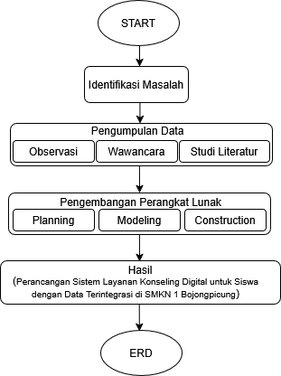

Gambar 1. Metode Penelitian

- Star
Langkah awal dari proses penelitian dan pengembangan sistem, yang menandai dimulainya kegiatan perancangan sistem.
- Identifikasi Masalah
Pada tahap ini, peneliti mengidentifikasi berbagai permasalahan yang terjadi dalam proses layanan bimbingan dan konseling di sekolah, khususnya terkait keterbatasan layanan, dokumentasi manual, dan kebutuhan akan rujukan ke tenaga profesional. Tujuan dari tahap ini adalah memperoleh pemahaman yang menyeluruh terhadap kondisi dan kebutuhan pengguna.
- Pengumpulan Data
Pengumpulan data dilakukan melalui tiga tahapan, berupa Observasi, Wawancara, Studi Literatur dengan mengkaji jurnal, buku, dan peraturan terkait layanan konseling, teknologi pendidikan, dan kesehatan mental.
- Pengembangan Perangkat Lunak
Pada metode waterfall memiliki tiga tahapan utama dalam sistem layanan konseling ini, yaitu Planning (Perencanaan) : Menyusun perencanaan proyek pengembangan sistem, termasuk penjadwalan, kebutuhan sumber daya, dan ruang lingkup proyek. Modeling (Perancangan Sistem) : Merancang sistem secara rinci menggunakan Undefined Modeling Language (UML) yaitu dengan membuat Use Case Diagram, Activity Diagram, Sequence Diagram, dan Class Diagram untuk membantu perancangan awal serta desain antarmuka aplikasi berbasis website. Construction (Pembangunan Sistem) : Tahap implementasi atau pengkodean dalam perancangan sistem layanan konseling menggunakan bahasa pemograman PHP dengan framework laravel dan database MySQL, serta melakukan testing dengan menggunakan metode black box terhadap fungsi-fungsi utama.
- Hasil
Sistem konseling digital dirancang khusus untuk SMKN 1 Bojongpicung. Sistem ini mendukung proses konseling dua tahap yaitu konseling awal oleh guru BK dan rujukan otomatis ke psikolog jika diperlukan
- End
Menandai selesainya seluruh proses penelitian dan pengembangan sistem.

3. Hasil dan Pembahasan
3.1. Analisis Data
Hasil dari analisis ini berupa penentuan pola dan penggalian informasi terhadap kemungkinan permasalahan yang sedang dihadapi oleh konseling ini, yang kemudian permasalahan tersebut diuraikan dan dicari solusi untuk penyelesaiannya. Berikut merupakan beberapa fungsi utama dalam perancangan sistem layanan konseling digital untuk siswa, yaitu :
- Kelola data pengguna (Admin Konseling, Siswa, Wali Kelas, Guru BK, Kepala Sekolah, Psikolog) merupakan sebuah fungsi yang digunakan untuk pengelolaan data pengguna yang dibutuhkan dalam sistem, kepala sekolah berperan untuk memantau laporan atau data konseling di lingkungan sekolah.
- Kelola data profil siswa (klien) adalah data siswa yang melakukan konseling. Informasi yang diperlukan yaitu identitas siswa dan riwayat konseling dari permasalahan siswa yang pernah dihadapi.
- Kelola data jadwal konseling merupakan fungsi yang digunakan untuk mengelola jadwal konseling untuk siswa dengan dua jenis penjadwalan yaitu, jadwal konseling guru BK dan jadwal konseling spesialis kejiwaan (psikolog).
- Kelola data pengaduan konseling merupakan fungsi yang digunakan oleh siswa atau wali kelas dalam mengajukan permohonan pengaduan atau permintaan untuk konseling melalui sistem. Informasi yang diperlukan yaitu nama, kelas, tanggal pengaduan alasan atau tujuan konseling, serta memilih jenis permasalahan siswa seperti masalah pribadi, sosial, belajar maupun karier. dan guru BK berperan untuk memverifikasi pengaduan siswa atau wali kelas serta memberikan arahan.
- Kelola data pencatatan konseling merupakan fungsi yang di gunakan guru BK untuk mencatat detail setiap sesi konseling yang dilakukan dengan siswa. Pencatatan ini mencakup informasi seperti tanggal, nama siswa, kelas, kasus, tindak lanjut, penyelesaian, nama guru, mapel, status, nama perguruan tinggi, prodi, dan keterangan. Sistem ini menyediakan empat menu utama dalam pencatatan konseling, yaitu konseling pribadi, konseling sosial, konseling belajar dan konseling karier, sehingga setiap jenis konseling dapat terdokumentasi dengan baik sesuai dengan kebutuhan siswa.
- Kelola riwayat konseling siswa merupakan fungsi untuk menyimpan data konseling siswa pada lingkungan sekolah, yang mencakup catatan hasil konseling sebelumnya, dan memberikan hak akses kepada spesialis kejiwaan (psikolog) untuk menganalisis data siswa untuk kebutuhan dalam melakukan proses penanganan jika terdapat permasalahan siswa yang tidak bisa ditangani oleh guru BK.
- Kelola data pelanggaran siswa merupakan fungsi yang digunakan untuk pencatatan data pelanggaran siswa yang memerlukan perhatian Guru BK.
- Kelola surat adalah proses pengelolaan dokumen yang mencakup pembuatan 4 jenis surat, yaitu surat peringatan, surat pernyataan, surat pengantar ke psikolog dan surat rujukan ke psikiater dari psikolog. Dalam sistem ini, guru BK dan spesialis kejiwaan akan menginput data yang diperlukan, dan sistem akan menampilkan data surat serta dapat mengunduh surat.
- Kelola data tindak lanjut siswa adalah proses pengelolaan data-data permasalahan siswa seperti data SP1, SP2, SP3, pindah sekolah, dan data pengunduran diri.
- Kelola data rujukan ke psikolog merupakan fungsi yang digunakan jika permasalahan siswa tidak dapat diselesaikan oleh guru BK, seperti permasalahan siswa yang lebih kompleks atau berat. Informasi yang diperlukan misalnya data riwayat konseling siswa dan surat pengantar untuk mendukung proses rujukannya.
- Kelola data penanganan kasus siswa merupakan fungsi yang digunakan psikolog untuk melakukan pencatatan data konseling dengan siswa yang dirujuk.
- Layanan konseling virtual, yang mana sistem menyediakan fitur konsultasi virtual (live chat) antara siswa dan psikolog.
3.2. Kategori Penggunaan User
Setelah dilakukannya observasi guna mengumpulkan data, peneliti menyimpulkan bahwa terdapat enam user yang akan menggunakan sistem, yang dimana mencangkup ruang lingkup sistem ini diantaranya :
- Admin Konseling
Admin konseling berfungsi untuk mengelola dan menggunakan sistem secara keseluruhan.
- Siswa
Siswa berfungsi untuk melakukan pengajuan konseling sesuai kebutuhannya baik permasalahan pribadi, sosial, belajar, karir untuk mendapatkan sesi konseling atau dukungan mental. Serta dapat melihat jadwal konseling, hasil konseling, data pelanggaran dan konseling dengan psikolog jika diperlukan.
- Guru BK
Guru BK berfungsi sebagai konselor sekolah yang bertanggung jawab untuk melakukan konseling, memberikan bimbingan, mencatat hasil konseling dan pelanggaran siswa, serta merujuk siswa ke psikolog bila perlu.
- Wali Kelas
Wali kelas berfungsi untuk melaporkan siswa dan mengontrol data-data konseling siswa.
- Kepala Sekolah
Kepala sekolah berfungsi untuk mengontrol data-data konseling siswa.
- Psikolog
Psikolog bertugas untuk menangani kasus-kasus yang lebih kompleks atau berat yang tidak dapat diselesaikan oleh Guru BK. Psikolog juga memberikan dukungan profesional berupa terapi atau konsultasi lebih lanjut.

3.3. Pemodelan Analisis Sistem
Analisis pada sistem pembahasan terdiri dari sistem yang dilakukan menggunakan UML (Unified Modeling Language) sebagai penggambaran, perencanaan, dan pembuatan sstem yang akan dibangun. Pada tahap analisis, model yang digunakan meliputi Use case diagram, Activity diagram, Sequence diagram.
3.3.1 Usecase Diagram
Usecase diagram adalah jenis diagram yang menggambarkan bagaimana pengguna dapat berinteraksi dengan sistem dan aktor, berguna untuk membantu memahami kebutuhan.
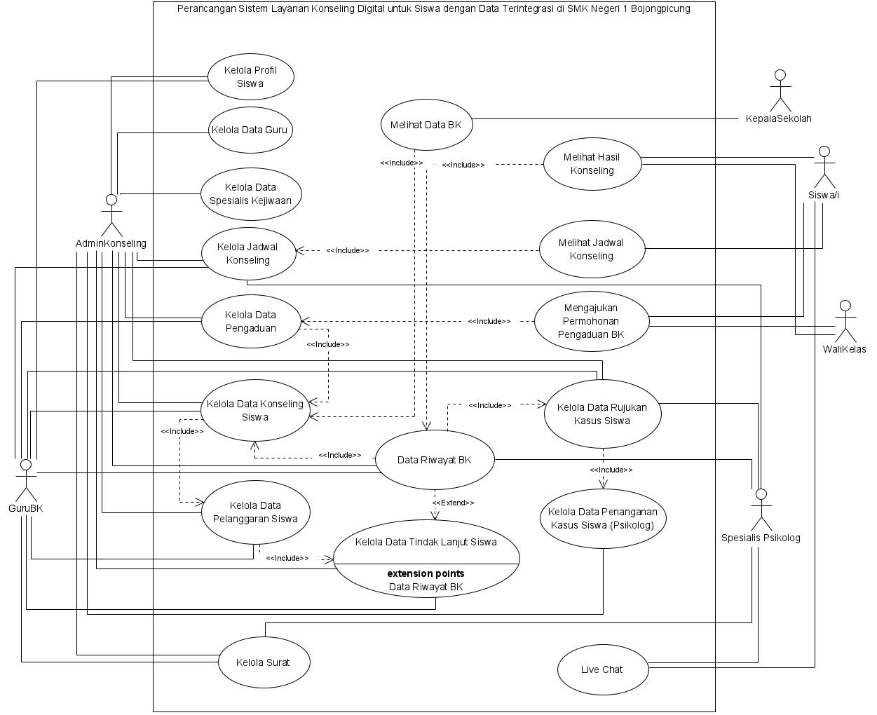

Gambar 2. Usecase Diagram Sistem Layanan Konseling

Pada usecase sistem layanan konseling digital siswa terdapat 6 actor yaitu admin yang mengelola keseluruhan sistem. Actor guru BK yang memiliki usecase (melakukan login, kelola profil siswa, kelola jadwal konseling, kelola data pengaduan, kelola data konseling siswa, kelola data pelanggaran, kelola data riwayat BK, kelola data tindak lanjut siswa, kelola data rujukan kasus siswa, dan kelola surat). Actor wali kelas memiliki usecase (melihat data guru dan profil siswa, mengajukan permohonan pengaduan BK, melihat hasil konseling siswa). Actor kepala sekolah memiliki usecase (melihat data BK siswa seperti data konseling dan data tindak lanjut siswa). Actor siswa memiliki usecase (mengajukan permohonan pengaduan BK, melihat hasil konseling, melihat jadwal konseling, dan live chat) dan actor psikolog memiliki usecase (kelola jadwal konseling, kelola data rujukan kasus siswa, kelola data penanganan psikolog dan live chat).

3.4. Pemodelan Perancangan Sistem
3.4.1 Class Diagram
Class diagram merupakan diagram yang menggambarkan kelas-kelas dalam sistem, dengan atribut, dan metode yang dimiliki oleh setiap kelas.
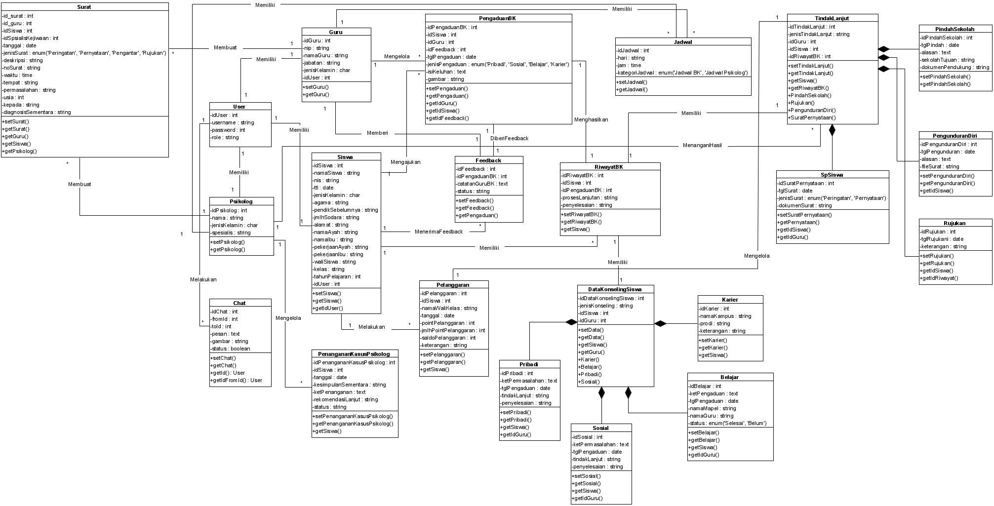

Gambar 3. Class Diagram Sistem Layanan Konseling

Diagram ini menjelaskan hubungan antara beberapa entitas dalam sistem, terdapat 22 class yang dimana masing-masing dari class tersebut memiliki fungsi yang berbeda, seperti class users yang digunakan sebagai acuan untuk login kedalam sistem yang data nya diambil dari class siswa, guru dan psikolog. Kelas chat memiliki relasi dengan user, yang menunjukkan bahwa pengguna dapat berkomunikasi melalui fitur chat dalam sistem konseling. Selain itu, terdapat class jadwal, pengaduan BK, feedback, riwayat BK, data konseling siswa, pribadi, sosial, belajar, karier, pelanggaran, tindak lanjut, surat pernyataan, pindah sekolah, pengunduran diri, rujukan, dan kelas penanganan kasus psikolog, dan class surat. Hubungan antara class pribadi, sosial, belajar dan karier ke class data koneling siswa adalah komposisi yang mana class pribadi, sosial, belajar dan karier tidak akan terbentuk apabila class data konseling siswa tidak ada, yang mana class pribadi, sosial, belajar dan kelas karier mengambil data dari class data konseling siswa. Untuk hubungan class surat pernyataan, pindah sekolah, pengunduran diri, dan class rujukan ke class tindak lanjut adalah hubungan komposisi karena class-class tersebut bagian dari class tindak lanjut. Sedangkan hubungan class yang lain asosiasi karena hanya terhubung bukan merupakan bagian dan tidak adanya keterhubungan diantara satu dengan yang lainnya.
3.4.2 Entity Relationship Diagram
Entity Relationship Diagram adalah salah satu model yang digunakan untuk mendesain database dengan tujuan menggambarkan data yang berelasi pada sebuah database. Pada diagram ERD ini terdapat 14 entitas diantarnya user, siswa, guru, psikolog, jadwal, pengaduan BK, feedback, riwayat BK, data konseling siswa, pelanggaran, tindak lanjut, penanganan kasus psikolog, surat dan entitas chat. Dengan masing-masing entitas tersebut saling berelasi atau terhubung ke entitas lain dengan hubungan one to one dan one to many.

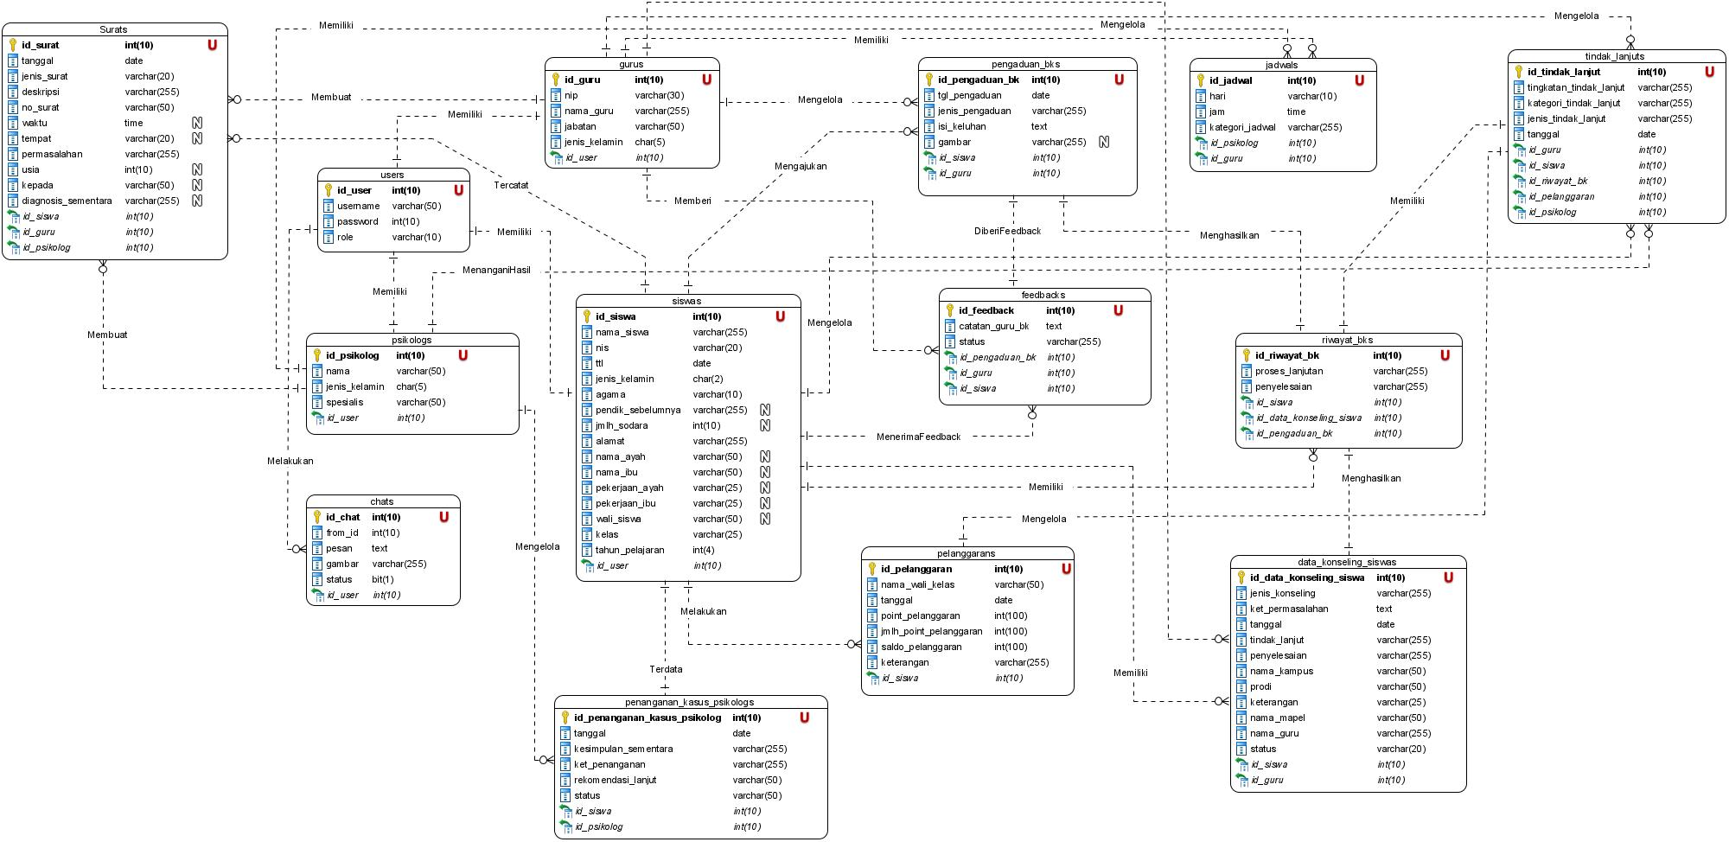

Gambar 4. Entity Relationship Diagram Sistem Layanan Konseling

3.4.3 Deployment Diagram
Deployment diagram digunakan untuk memodelkan distribusi fisik dari komponen sistem perangkat lunak kedalam lingkungan perangkat keras, yang digunakan untuk menentukan arsitektur dalam sebuah sistem informasi. Deployment Diagram juga merupakan diagram untuk mengerahkan artefak dalam node.
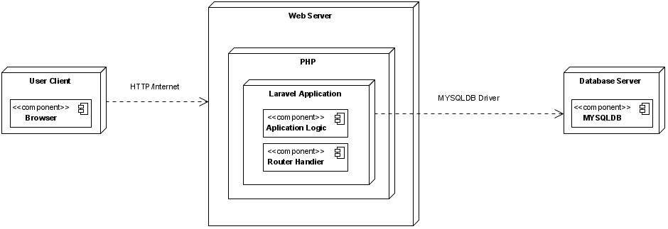

Gambar 5. Deployment Diagram Sistem Layanan Konseling

3.4.4 Struktur Menu
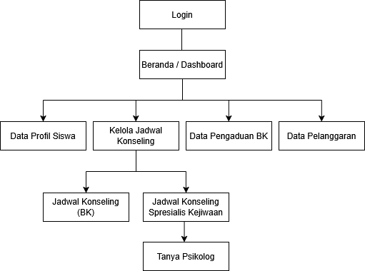
Perancangan struktur menu merupakan representasi visual dari alur penggunaan sistem layanan konseling digital untuk siswa dengan data terintegrasi di SMKN 1 Bojongpicung yang akan dibangun. Desain ini mencangkup perancangan menu untuk siswa, dengan tujuan untuk memastikan setiap pengguna dapat dengan mudah menggunakan sistem yang telah dibuat.
Gambar 6. Struktur Menu (Siswa)

3.4.5 User Interface (UI) Design
User interface design merupakan proses perancangan antarmuka pengguna pada suatu sistem, yang bertujuan untuk memberikan gambaran virsual dan alur antarmuka pengguna.
- Halaman Masuk/Login
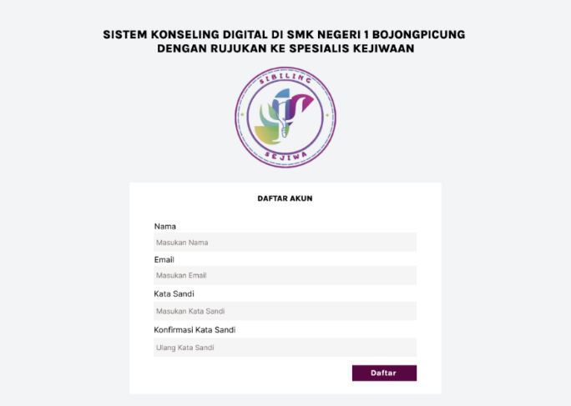
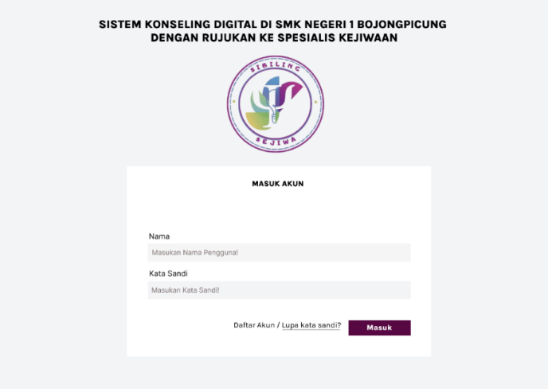

Gambar 7. UI Design Register
Gambar 8. UI Design Login

Pada gambar 7 dan 8 adalah halaman daftar digunakan oleh pengguna untuk mendaftar menjadi siswa / guru. Setelah melakukan pendaftaran maka pengguna dapat melakukan login sebagai syarat untuk melakukan pengelolaan data dan berkonsultasi mengenai BK siswa.
            - Halaman Dashboard Guru BK
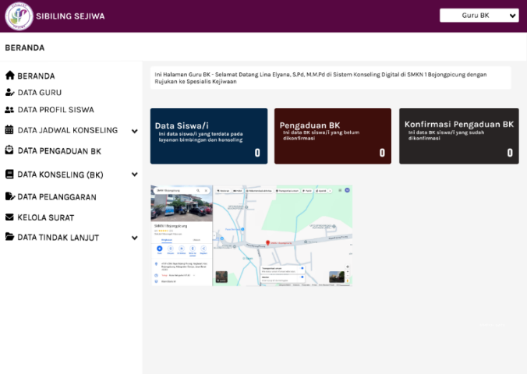

Gambar 9. UI Design Dashboard Guru BK

Pada gambar 9 merupakan halaman dashboard guru BK, terdapat beberapa informasi yang ditampilkan seperti data guru, profil siswa, jadwal konseling, pengaduan BK, data konseling, pelanggaran, kelola surat dan tindak lanjut.
            - Halaman Dashboard Psikolog
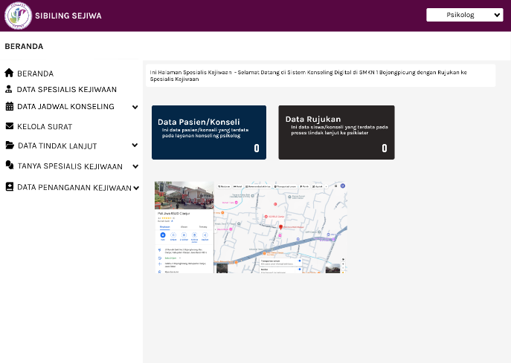

Gambar 10. UI Design Dashboard Psikolog

Pada gambar 10 merupakan halaman dashboard psikolog, terdapat beberapa informasi yang ditampilkan
seperti data spesialis kejiwaan, jadwal konseling, kelola surat, data tindak lanjut, tanya spesialis kejiwaan dan data penanganan kejiwaan.
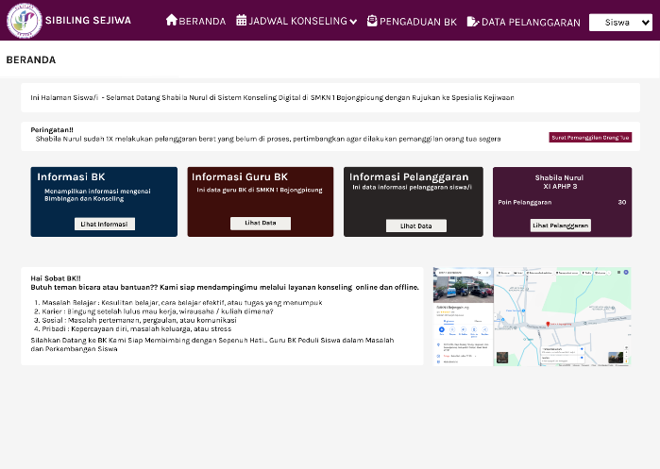
            - Halaman Dashboard Siswa

Gambar 11. UI Design Dashboard Siswa

Pada gambar 11 merupakan halaman dashboard siswa, terdapat beberapa informasi yang ditampilkan seperti data profil siswa, melihat jadwal konseling disekolah dan spesialis kejiwaan (psikolog), data pengaduan, data pelanggaran, riwayat konseling, dan fitur chat.
            - Halaman Data Pengaduan dan Permohonan Pengaduan BK
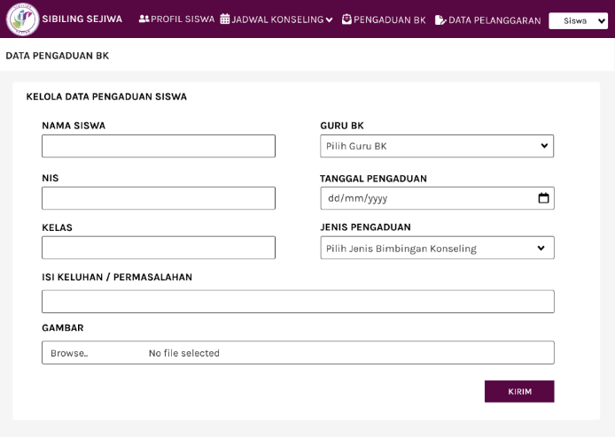
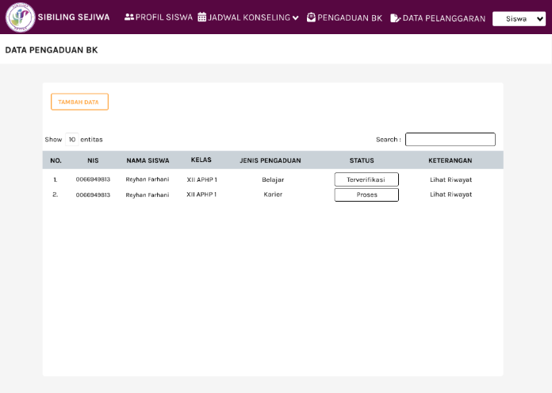

Gambar 12. UI Design Permohonan Pengaduan BK
Gambar 13. UI Design Data Pengaduan

Pada gambar 12 merupakan halaman data pengaduan BK yang mana halaman ini memberikan informasi terkait data pengaduan siswa yang sudah di proses atau masih dalam tahapa proses. Untuk gambar 13 merupakan halaman permohonan pengaduan BK yang dilakukan oleh siswa maupun wali kelas kepada guru BK sebagai media konseling maupun pelaporan perilaku siswa yang melanggar aturan / tata tertib sekolah.
            - Halaman Data Riwayat Konseling
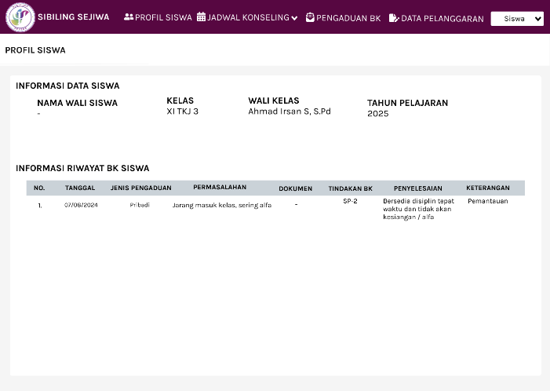

Gambar 14. UI Design Data Riwayat BK Siswa

Pada gambar 11 terdapat dua kegiatan yaitu data profil siswa dan data riwayat konseling siswa. Pada halaman ini terdapat informasi riwayat bimbingan dan konseling siswa, dari hasil permohonan pengaduan BK.
            - Halaman Tanya Spesialis Kejiwaan
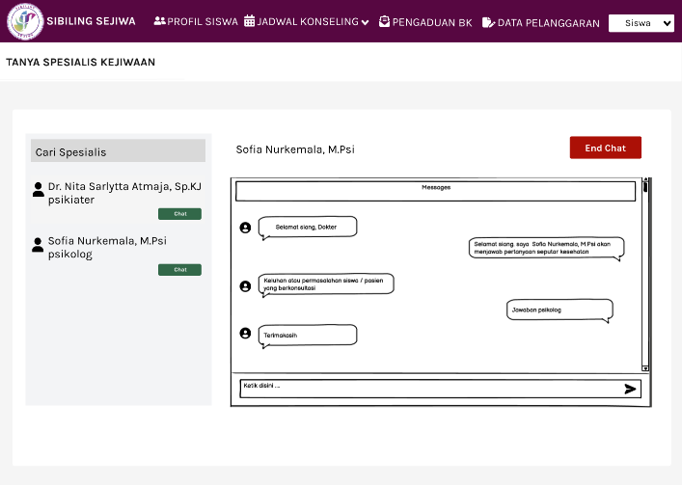

Gambar 15. UI Design Data Riwayat BK Siswa

Pada gambar 15 merupakan halaman tanya spesialis kejiwaan, pada halaman live chat ini digunakan oleh psikolog, psikiater dan siswa untuk melakukan sesi konseling jika permasalahan siswa tidak bisa di tangani oleh guru BK.

4. Kesimpulan
Dari hasil penelitian terkait dengan pengelolaan konseling dengan mempergunakan teknologi dapat mempermudah komunikasi, memudahkan berkonsultasi dengan modul-modul yang sudah dibuat berupa fitur mengajukan pengaduan konseling siswa dan guru BK dapat menjawab terkait konseling yang diajukan siswa dengan menampilkan hasil riwayat konselingnya, fitur pengelolaan data pelanggaran siswa, fitur chatting antara siswa dan psikolog maupun psikiater, serta kemampuan untuk menindaklanjuti kasus yang lebih serius, seperti masalah kriminal atau gangguan psikologis, melalui penerbitan surat pengantar sebagai rujukan ke psikolog maupun psikiater.
Sebagai saran untuk pengembangan selanjutnya, sistem ini dapat mendukung studi kasus melalui penambahan variabel spesifik yang dapat membantu dalam mengidentifikasi tingkat permasalahan siswa, seperti indikator perilaku menyimpang (kenakalan remaja) dan kondisi psikososial lainnya. Hal ini penting untuk menentukan tingkat intervensi yang sesuai, khususnya bagi siswa di jenjang SMA/SMK/MA. Selain itu, penerapan skrining awal berbasis variabel kebutuhan psikologis dan sosial dapat memperkuat akurasi penanganan serta mendukung keputusan pemberian layanan lanjutan. Sistem layanan konseling digital ini dirancang sebagai solusi atas permasalahan dalam pengelolaan layanan konseling siswa di SMKN 1 Bojongpicung. Dengan adanya sistem ini, proses layanan konseling menjadi lebih efektif, efisien, dan terdokumentasi secara digital, mulai dari proses pengaduan, penjadwalan, konseling, hingga tindak lanjut oleh tenaga profesional.

Ucapan Terimakasih
Terima kasih kepada Fakultas Teknik Universitas Suryakancana yang telah menjadi wadah bagi para peneliti untuk mengembangkan penelitian jurnal ini. Semoga penelitian ini dapat memberikan kontribusi yang besar bagi kemajuan ilmu pengetahuan di Indonesia.

Referensi
[1] S. Lestari, “Peran Teknologi dalam Pendidikan di Era Globalisasi,” Edureligia; J. Pendidik. Agama Islam, vol. 2, no. 2, pp. 94–100, 2018, doi: 10.33650/edureligia.v2i2.459.
[2] Een, U. Tagela, and S. Irawan, “Jenis-Jenis Kenakalan Remaja Dan Faktor-Faktor Yang Mempengaruhi Di Desa Merak Rejo Kecamatan Bawen Kabupaten Semarang,” J. Bimbing. dan Konseling Terap., vol. 4, no. 1, p. 30, 2020, doi: 10.30598/jbkt.v4i1.1453.
[3] M. S. Fenti Hikmawati, Bimbingan dan Konseling, vol. 11, no. 1. 2019. [Online]. Available: http://scioteca.caf.com/bitstream/handle/123456789/1091/RED2017-Eng-8ene.pdf?sequence=12&isAllowed=y%0Ahttp://dx.doi.org/10.1016/j.regsciurbeco.2008.06.005%0Ahttps://www.researchgate.net/publication/305320484_SISTEM_PEMBETUNGAN_TERPUSAT_STRATEGI_MELESTARI
[4] Eva Siti Faridah, Munakhiroh El Hajar, Zaeni Dahlan, Ahmad Ridwan, Siskha Putri Sayekti, and Ernawati, “Penanaman Kesadaran Tentang Pentingnya Kesehatan Mental Kepada Remaja,” El-Mujtama J. Pengabdi. Masyarakat , vol. 4, no. 4, pp. 1944–1951, 2024, doi: 10.47467/elmujtama.v4i4.2896.
[5] S. Z. Salma, A. M. Tanniewa, and N. Penulis Korespondensi Submited, “Pengembangan Sistem Informasi Konsultasi Psikologi Online Dengan Api Midtrans Sebagai Payment Gateway,” J. Teknol. dan Sist. Inf., vol. 4, no. 2, pp. 127–137, 2023, [Online]. Available: https://doi.org/10.33365/jtsi.v4i2.2560
[6] R. S. Pressman, “Rekayasa Perangkat Lunak,” pendekatan Prakt., 2019.
[7] N. Nabilla and A. Ichwani, “Sistem Informasi Layanan E-Konseling Psikologi Untuk Mahasiswa Berbasis Website Dengan Metode Prototype,” J. Mnemon., vol. 5, no. 2, pp. 191–198, 2022, doi: 10.36040/mnemonic.v5i2.5244.

